Вариант 1
1. Укажите выражение, значение которого является наименьшим.
Варианты ответа
1. |  |  | 2. |  |  | 3. | 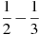 |  | 4. | 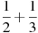
2. На диаграмме показано содержание питательных веществ в сливочном мороженом. Определите по диаграмме, содержание каких веществ преобладает.
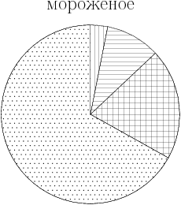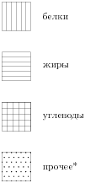
Варианты ответа
1. | жиры |  | 2. | белки |  | 3. | углеводы |  | 4. | прочее
3. Городской бюджет составляет 45 млн. р., а расходы на одну из его статей составили 12,5%. Сколько рублей потрачено на эту статью бюджета?
Варианты ответа
1. | 5625000 р. |  | 2. | 562,5 р. |  | 3. | 50625000 р. |  | 4. | 562500 р.
4. Мальчик прошел от дома по направлению на восток 800 м. Затем повернул на север и прошел 600 м. На каком расстоянии (в метрах) от дома оказался мальчик?
5. Телевизор у Маши сломался и показывает только один случайный канал. Маша включает телевизор. В это время по трем каналам из двадцати показывают кинокомедии. Найдите вероятность того, что Маша попадет на канал, где комедия не идет.
6. Расстояние s (в метрах) до места удара молнии можно приближенно вычислить по формуле , где t – количество секунд, прошедших между вспышкой молнии и ударом грома. Определите, на каком расстоянии от места удара молнии находится наблюдатель, если . Ответ дайте в километрах, округлив его до целых.
7. Расположите в порядке возрастания числа: ; ; 5,5.
Варианты ответа
1. | ; ; 5,5 |  | 2. | 5,5; ; |  | 3. | ; 5,5; |  | 4. | ; ; 5,5
8. Решите неравенство
9. Решите уравнение
10. В прямоугольном треугольнике один из катетов равен 10, а угол, лежащий напротив него, равен . Найдите площадь треугольника.

Вариант 2
1. Какому из выражений равно произведение ?
Варианты ответа
1. |  |  | 2. |  |  | 3. |  |  | 4.
2. На диаграмме показан возрастной состав населения Китая. Определите по диаграмме, население какого возраста составляет более 50% от всего.
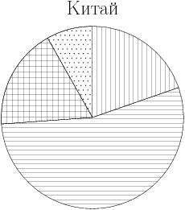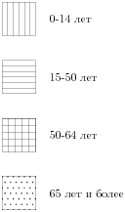
Варианты ответа
1. | 0-14 лет |  | 2. | 15-50 лет |  | 3. | 51-64 лет |  | 4. | 65 и более
3. Перед представлением в цирк для продажи было заготовлено некоторое количество шариков. Перед началом представления было продано всех воздушных шариков, а в антракте – еще 12 штук. После этого осталась половина всех шариков. Сколько шариков было первоначально?
Варианты ответа
1. | 40 |  | 2. | 80 |  | 3. | 120 |  | 4. | 160
4. Девочка прошла от дома по направлению на запад 500 м. Затем повернула на север и прошла 300 м. После этого она повернула на восток и прошла еще 100 м. На каком расстоянии (в метрах) от дома оказалась девочка?
5. На тарелке 12 пирожков: 5 с мясом, 4 с капустой и 3 с вишней. Наташа наугад выбирает один пирожок. Найдите вероятность того, что он окажется с вишней.
6. Зная длину своего шага, человек может приближенно подсчитать пройденное им расстояние s по формуле , где n – число шагов, l – длина шага. Какое расстояние прошел человек, если см, ? Ответ выразите в километрах.
7. Найдите значение выражения 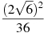.
Варианты ответа
1. |  |  | 2. |  |  | 3. | 2 |  | 4. | 4
8. Решите неравенство
9. Решите уравнение
10. В прямоугольном треугольнике один из катетов равен 10, а острый угол, прилежащий к нему, равен . Найдите площадь треугольника.
Вариант 3
1. Запишите в ответе номера верных равенств.
1) 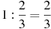 2) 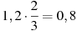 3) 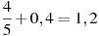 4) 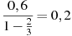
2. На диаграмме показано распределение земель Уральского, Приволжского, Южного и Дальневосточного Федеральных округов по категориям. Определите по диаграмме, в каком округе доля земель сельскохозяйственного назначения наименьшая.
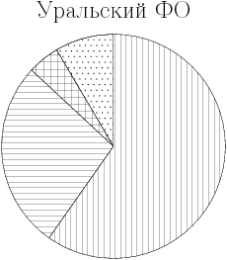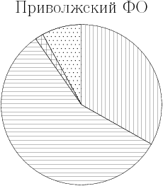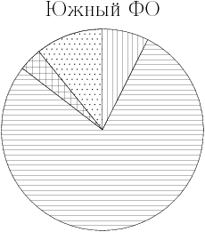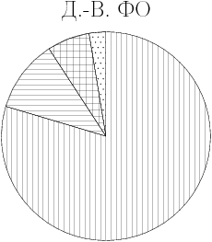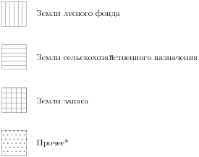
Варианты ответа
1. | Уральский ФО |  | 2. | Приволжский ФО |  | 3. | Южный ФО |  | 4. | Дальневосточный ФО
3. Сберегательный банк начисляет на срочный вклад 20% годовых. Вкладчик положил на счет 800 р. Какая сумма будет на этом счете через год, если никаких операций со счетом проводиться не будет?
Варианты ответа
1. | 960 р. |  | 2. | 820 р. |  | 3. | 160 р. |  | 4. | 1600 р.
4. Мальчик и девочка, расставшись на перекрестке, пошли по взаимно перпендикулярным дорогам, мальчик со скоростью 4 км/ч, девочка – 3 км/ч. Какое расстояние (в километров) будет между ними через 30 минут?
5. На тарелке 15 пирожков: 4 с мясом, 9 с капустой и 2 с вишней. Катя наугад выбирает один пирожок. Найдите вероятность того, что он окажется с мясом.
6. Чтобы перевести значение температуры по шкале Цельсия () в шкалу Фаренгейта () пользуются формулой , где С – градусы Цельсия, F – градусы Фаренгейта. Какая температура по шкале Фаренгейта соответствует по шкале Цельсия?
7. Расположите в порядке возрастания числа: ; ; 6.
Варианты ответа
1. | ; 6; |  | 2. | ; 6; |  | 3. | 6; ; |  | 4. | ; ; 6
8. Решите неравенство
9. Решите уравнение
10. В прямоугольном треугольнике один из катетов равен 10, а угол, лежащий напротив него, равен . Найдите площадь треугольника.

Вариант 4
1. Каждому выражению поставьте в соответствие его значение:
А. 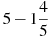 Б. В. 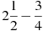
1) 3,2 2) 1,75 3) 0,45
2. На диаграмме показано распределения земель Уральского, Приволжского, Южного и Дальневосточного Федеральных округов по категориям. Определите по диаграмме, в каком округе доля земель лесного фонда превышает 70%.
Варианты ответа
1. | Уральский ФО |  | 2. | Приволжский ФО |  | 3. | Южный ФО |  | 4. | Дальневосточный ФО
3. Государству принадлежит 60% акций предприятия, остальные акции принадлежат частным лицам. Общая прибыль предприятия после уплаты налогов за год составила 40 млн. р. Какая сумма из этой прибыли должна пойти на выплату частным акционерам?
Варианты ответа
1. | 400000 р. |  | 2. | 16000000 р. |  | 3. | 24000000 р. |  | 4. | 100000000 р
4. Два парохода вышли из порта, следуя один на север, другой на запад. Скорости их равны соответственно 15 км/ч и 20 км/ч. Какое расстояние (в километрах) будет между ними через 2 часа?
5. В фирме такси в данный момент свободна 21 машина: 11 черных, 2 желтых и 8 зеленых. По вызову выехала одна из машин, случайно оказавшаяся ближе всего к заказчице. Найдите вероятность того, что к ней приедет зеленое такси.
6. Перевести значение температуры по шкале Цельсия в шкалу Фаренгейта позволяет формула , где С – градусы Цельсия, F – градусы Фаренгейта. Какая температура по шкале Цельсия соответствует по шкале Фаренгейта? Ответ округлите до десятых.
7. Какое из следующих выражений равно ?
Варианты ответа
1. |  |  | 2. |  |  | 3. |  |  | 4.
8. Решите неравенство .
9. Решите уравнение
10. В прямоугольном треугольнике один из катетов равен 10, а острый угол, прилежащий к нему, равен . Найдите площадь треугольника.
Вариант 5
1. Запишите в ответе номера выражений, значения которых положительны.
1) 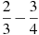 2) 3) 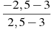 4)
2. На диаграмме показано содержание питательных веществ в молочном шоколаде. Определите по диаграмме, содержание каких веществ преобладает.
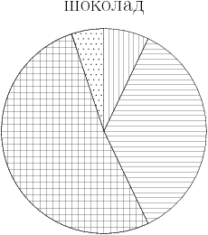
Варианты ответа
1. | жиры |  | 2. | белки |  | 3. | углеводы |  | 4. | прочее
3. Акции предприятия распределены между государством и частными лицами в отношении 3:5. Общая прибыль предприятия после уплаты налогов за год составила 32 млн. р. Какая сумма из этой прибыли должна пойти на выплату частным акционерам?
Варианты ответа
1. | 4000000 р. |  | 2. | 12000000 р. |  | 3. | 20000000 р. |  | 4. | 6400000 р
4. В 60 м одна от другой растут две сосны. Высота одной 31 м, а другой – 6 м. Найдите расстояние (в метрах) между их верхушками.
5. В каждой десятой банке кофе согласно условиям акции есть приз. Призы распределены по банкам случайно. Варя покупает банку кофе в надежде выиграть приз. Найдите вероятность того, что Варя не найдет приз в своей банке?
6. Расстояние s (в м), которое пролетает тело при свободном падении, можно приближенно вычислить по формуле , где v – начальная скорость (в м/с), t – время падения (в с). На какой высоте над землей окажется камень, упавший с высоты 80 м, через 3 с после начала падения, если его начальная скорость равна 7 м/с? Ответ дайте в метрах.
7. Найдите значение выражения: .
Варианты ответа
1. | 3200000 |  | 2. | 0,00032 |  | 3. | 0,000032 |  | 4. | 0,0000032
8. Решите неравенство .
9. Решите уравнение 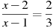
10. В прямоугольном треугольнике один из катетов равен 10, а угол, лежащий напротив него, равен . Найдите площадь треугольника.

Вариант 6
1. Укажите выражение, значение которого является наименьшим.
Варианты ответа
1. | 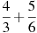 |  | 2. | 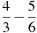 |  | 3. |  |  | 4.
2.На диаграмме показано содержание питательных веществ в сливочных сухарях. Определите по диаграмме, содержание каких веществ преобладает.
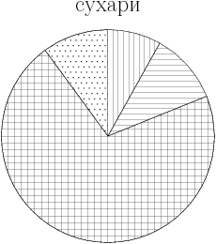
Варианты ответа
1. | жиры |  | 2. | белки |  | 3. | углеводы |  | 4. | прочее

3. Акции предприятия распределены между государством и частными лицами в отношении 3:5. Общая прибыль предприятия после уплаты налогов за год составила 32 млн. р. Какая сумма из этой прибыли должна пойти на выплату частным акционерам?
Варианты ответа
1. | 4000000 р. |  | 2. | 12000000 р. |  | 3. | 20000000 р. |  | 4. | 6400000 р.
4. Колесо имеет 18 спиц. Найдите величину угла (в градусах), который образуют две соседние спицы.
5. В каждой пятнадцатой банке кофе согласно условиям акции есть приз. Призы распределены по банкам случайно. Костя покупает банку кофе в надежде выиграть приз. Найдите вероятность того, что Костя не найдет приз в своей банке?
6. Высота h (в м), на которой через t с окажется тело, брошенное вертикально вверх с начальной скоростью v м/с, можно вычислить по формуле 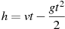. На какой высоте (в метрах) окажется за 3 с мяч, подброшенный ногой вертикально вверх, если его начальная скорость равна 20 м/с? Возьмите значение м/с².
7. Представьте выражение 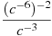 в виде степени с основанием c.
Варианты ответа
1. |  |  | 2. |  |  | 3. |  |  | 4.
8. Решите неравенство
9. Решите уравнение .
10. В прямоугольном треугольнике один из катетов равен 10, а острый угол, прилежащий к нему, равен . Найдите площадь треугольника.

Вариант 7
1. Укажите выражение, значение которого является наименьшим.
Варианты ответа
1. |  |  | 2. | 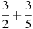 |  | 3. | 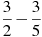 |  | 4.
2. На диаграмме показано содержание питательных веществ в сгущенном молоке. Определите по диаграмме, содержание каких веществ преобладает.
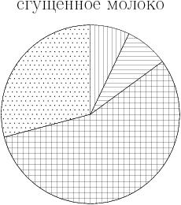
Варианты ответа
1. | жиры |  | 2. | белки |  | 3. | углеводы |  | 4. | прочее
3. На пост председателя школьного совета претендовали два кандидата. В голосовании приняли участие 120 человек. Голоса между кандидатами распределились в отношении 3:5. Сколько голосов получил победитель?
Варианты ответа
1. | 15 |  | 2. | 24 |  | 3. | 45 |  | 4. | 75
4. Колесо имеет 18 спиц. Найдите величину угла (в градусах), который образуют две соседние спицы.
5. Миша с папой решили покататься на колесе обозрения. Всего на колесе двадцать четыре кабинки, из них 5 — синие, 7 — зеленые, остальные — красные. Кабинки по очереди подходят к платформе для посадки. Найдите вероятность того, что Миша прокатится в красной кабинке.
6. Найдите значение выражения при 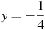.
7. Представьте выражение 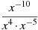 в виде степени с основанием x.
Варианты ответа
1. |  |  | 2. |  |  | 3. |  |  | 4.
8. Решите неравенство
9. Решите уравнение
10. В прямоугольном треугольнике гипотенуза равна 10, а один из острых углов равен . Найдите площадь треугольника.

Вариант 8
1. Укажите выражение, значение которого является наименьшим.
Варианты ответа
1. | 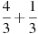 |  | 2. |  |  | 3. | 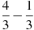 |  | 4.
2. На диаграмме показан возрастной состав населения Индонезии. Определите по диаграмме, население какого возраста преобладает.
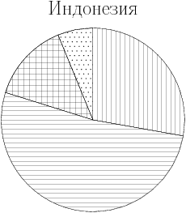
Варианты ответа
1. | 0-14 лет |  | 2. | 15-50 лет |  | 3. | 51-64 лет |  | 4. | 65 лет и более
3. Число хвойных деревьев в парке относится к числу лиственных как 1:4. Сколько процентов деревьев в парке составляют лиственные?
Варианты ответа
1. | 20% |  | 2. | 25% |  | 3. | 40% |  | 4. | 80%
4. Какой угол (в градусах) образуют минутная и часовая стрелки часов в 5 ч?
5. Максим с папой решили покататься на колесе обозрения. Всего на колесе тридцать кабинок, из них 13 — синие, 7 — зеленые, остальные — оранжевые. Кабинки по очереди подходят к платформе для посадки. Найдите вероятность того, что Максим прокатится в оранжевой кабинке.
6. Найдите значение выражения при .
7. Вычислите: 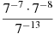.
Варианты ответа
1. | -49 |  | 2. | 49 |  | 3. | 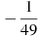 |  | 4.
8. Решите неравенство
9. Решите уравнение .
10. Сторона равностороннего треугольника равна 10. Найдите его площадь.

Вариант 9
1. Укажите выражение, значение которого является наименьшим.
Варианты ответа
1. | 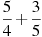 |  | 2. |  |  | 3. |  |  | 4. | 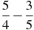
2. На диаграмме показан возрастной состав населения Индонезии. Определите по диаграмме, население какого возраста преобладает.
Варианты ответа
1. | 0-14 лет |  | 2. | 15-50 лет |  | 3. | 51-64 лет |  | 4. | 65 лет и более
3. Средний вес мальчиков того же возраста, что и Сергей, равен 48 кг. Вес Сергея составляет 120% среднего веса. Сколько весит Сергей?
Варианты ответа
1. | 60 кг |  | 2. | 57,6 кг |  | 3. | 40 кг |  | 4. | 9,6 кг
4. Какой угол (в градусах) описывает часовая стрелка за 20 мин?
5. У бабушки 20 чашек: 5 с красными цветами, остальные с синими. Бабушка наливает чай в случайно выбранную чашку. Найдите вероятность того, что это будет чашка с синими цветами
6. Найдите значение выражения при .
7. Найдите значение выражения .
8. Решите неравенство .
9. Решите уравнение
10. Периметр равностороннего треугольника равен 30. Найдите его площадь

Вариант 10
1. Укажите выражение, значение которого является наименьшим.
Варианты ответа
1. |  |  | 2. | 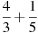 |  | 3. |  |  | 4. | 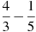
2. На диаграмме показан возрастной состав населения Греции. Определите по диаграмме, население какого возраста преобладает.
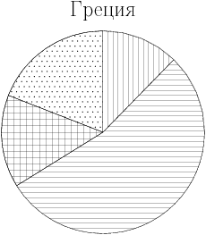
Варианты ответа
1. | 0-14 лет |  | 2. | 15-50 лет |  | 3. | 51-64 лет |  | 4. | 65 лет и более
3. В начале года число абонентов телефонной компании «Север» составляло 200 тыс. чел., а в конце года их стало 210 тыс. чел. На сколько процентов увеличилось за год число абонентов этой компании?
Варианты ответа
1. | На 5% |  | 2. | На 10% |  | 3. | На 0,05% |  | 4. | На 105%
4. Человек ростом 1,8 м стоит на расстоянии 12 м от столба, на котором висит фонарь на высоте 5,4 м. Найдите длину тени человека в метрах.
5. На экзамене 50 билетов, Руслан не выучил 5 из них. Найдите вероятность того, что ему попадется выученный билет.
6. Найдите значение выражения при ; ; .
7. Найдите значение выражения 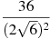.
8. Решите неравенство
9. Решите уравнение
10. Периметр равнобедренного треугольника равен 16, а основание — 6. Найдите площадь треугольника.

Ответы:
№\вар. | 1 | 2 | 3 | 4 | 5 | 6 | 7 | 8 | 9 | 10
Вар.1 | 3 | 4 | 1 | 1000 | 0,85 | 2 | 4 | х˂-0,75 | -2 и  -7 | 50
Вар.2 | 1 | 2 | 3 | 500 | 0,25 | 0,72 | 1 | х≥-0,2 | -8 и 4 | 50
Вар.3 | 2 и 3 | 4 | 1 | 2,5 | 4/15 | 212 | 2 | х˂0,5 | -2 и 5 | 50
Вар.4 | а-1  б-3  в-2 | 4 | 2 | 50 | 8/21 | 37,2 | 1 | х≥2⅓ | -3 и 7 | 50
Вар.5 | 3 | 4 | 3 | 65 | 0,9 | 14 | 3 | х˂7/8 | 4 | 50
Вар.6 | 4 | 3 | 3 | 20 | 14/15 | 15 | 2 | х≥13 | -2 и 4 | 50
Вар.7 | 4 | 3 | 4 | 20 | 0,5 | 2 | 3 | х˂-2 | -4 и 1 | 12,5
Вар.8 | 2 | 2 | 4 | 150 | ⅓ | 2 | 4 | х≥-5,25 | -2 и 3 | 25
Вар.9 | 3 | 2 | 57,6 | 120 | 0,75 | -1,6 | 2/3 | х˂30/43 | 1 | 25
Вар.10 | 1 | 2 | 1 | 6 | 0,9 | 2,4 | 1,5 | х≥  -25/33 | -1 | 12

